**Капитан Козлов.**

Познавательные путешествия

Не путешествуйте просто так. Познавайте!

<http://captain-kozlov.ru/>

**Если Вы собираетесь посетить Витебск, то эта информация для Вас!**

А Вы знали, что... ?

*Основан Витебск был ещё в 10-м веке. Во всей Беларуси лишь Полоцк древнее. Но с возрастом более тысячи лет Витебск всё равно старше, чем, например, Москва*

*Благовещенская церковь в Витебске является поистине древним храмом. Она была построена в 12-м веке, причём возводили её византийские архитекторы, которых специально для этого привезли сюда князья*

*Своё название город получил в честь реки Витьбы*

*Именно через Витебск пролегал знаменитый путь «из варяг в греки»*

*Во времена Российской империи трамваи в Витебске появились раньше, чем в Москве и Санкт-Петербурге*

*В этом городе находится сама древняя художественная школа Беларуси, основанная ещё в конце 19-го века*

*Самый старый во всей стране кинотеатр, впервые открывший свои двери для посетителей в 1905 году, также расположен в Витебске*

*В Витебске нашли берестяную грамоту конца XIII - начала XIV века в 1959 году. Грамота была найдена случайно при разборе остатков взорванного Николаевского собора. Ее обнаружил рабочий - экскаваторщик Евгений Фролов. Сейчас эта грамота хранится в областном краеведческом музее.*

*В Витебске жил врач Карл Гибенталь. Он первым предложил использовать гипсовую повязку. Также он изобрел инструмент для удаления камня из желчного пузыря.*

*Витебск стал одним из первых городов во всей Российской Империи, по которому пустили трамвай. 1898 год. Раньше Витебска в этот список городов попали Нижний новгород, Киев и Екатеринослав (ныне Днепропетровск)*

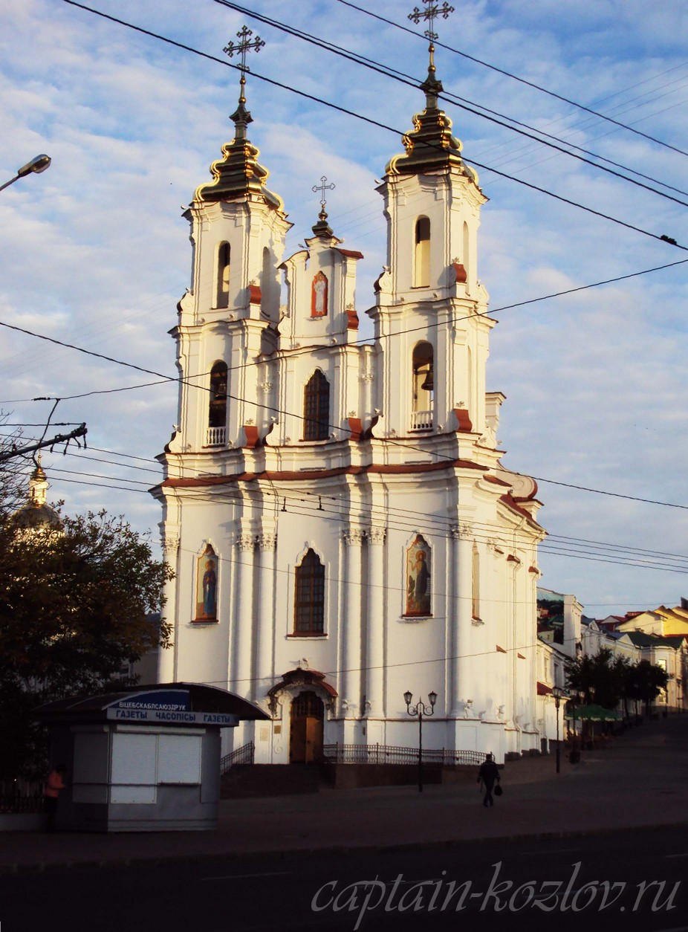

**Что непременно стоит посетить в городе Витебске?**

**Сувениры из Витебска :**

Обувь. Витебск можно смело назвать обувной столицей Белоруссии, ибо здесь расположены два крупнейших и наиболее известных обувных предприятия страны: заводы марок Marko и Belwest

Шубы из натурального меха

Подарки и сувениры из стекла и хрусталя

Лен. В Витебской области находится крупнейший в Белоруссии и один из самых крупных в СНГ заводов по производству льняных тканей и изделий из него

В Витебске вы можете купить продукцию местного стеклозавода «Неман», который производит оригинальные и эксклюзивные изделия из хрусталя и стекла, начиная с 1883 года

Фигурки зубров, которые станут небольшим, но запоминающимся сувениром из Витебска. Зубр это один из главных символов страны, поэтому ассортимент сувениров с изображением этого животного очень большой

Местные мастера делают прекрасные изделия из бересты. Особенно популярны среди туристов разные подставки и деревянная посуда. Такие изделия не только смотрятся оригинально, но к тому же еще и долговечностью отличаются

Можете купить бутылочку оригинальной настойки под названием Крамбабуля. Это популярный напиток, который настаивается на разных пряностях и меде

Торт "Шоколадница"

Бальзам "Черный рыцарь"

Вафли "Ратуша"

**Книги автора из серии "Путешествия. Козлов"**

|  |  |  |
| --- | --- | --- |
| DalniVostok_small.jpg | PervyBelorussky_small.jpg | Turkestan_small.jpg |
| Первый Дальневосточный поход  [Купить книгу](http://captain-kozlov.ru/prodazha-knig/) | Первый Белорусский поход  [Купить книгу](http://captain-kozlov.ru/prodazha-belorusskiy/) | Туркестанский поход  [Купить книгу](http://captain-kozlov.ru/prodazha-turkestanskiy/) |

Instagram: [**captain\_kozlov.ru**](https://www.instagram.com/captain_kozlov.ru/)